Câu **1**: [TH]

Chọn đáp án đúng để điền vào ô trống:  
Số hạng lớn nhất trong tổng 13 + 14 + 12 là [[14]].  


Lời giải:

**Bước 1:**

Ta có 12 < 13 < 14 nên số hạng lớn nhất là 14  
Đáp án: 14 .

Câu **2**: [TH]

Bạn hãy điền số thích hợp vào ô trống.  
Cho một số có hai chữ số. Biết rằng chữ số hàng đơn vị là số nhỏ nhất có 1 chữ số. Chữ số hàng chục bằng chữ số hàng đơn vị cộng với 4. Khi đó, số đã cho là [[40]].

Lời giải:

**Bước 1:**

**Lý thuyết:**  
Số hạng - Tổng.  
  
Số nhỏ nhất có 1 chữ số là số 0 nên chữ số hàng đơn vị là 0.  
Chữ số hàng chục là: 0 + 4 = 4.  
Vậy số đã cho là 40.  
**Đáp án:**40 .

Câu **3**: [TH]

Điền số thích hợp vào ô trống:  
Tổng của 10 và số tròn chục liền sau của 20 là [[40]].  


Lời giải:

**Bước 1:**

Số tròn chục liền sau của 20 là 30 .  
Ta có: 10 + 30 = 40 .  
Đáp án: 40 .

Câu **4**: [TH]

Điền số thích hợp vào ô trống:  
[[3]] 2 + 13 = 45 .

Lời giải:

**Bước 1:**

**Lí thuyết:**  
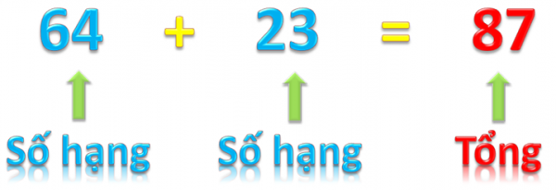  
*Chú ý:*64 + 23 cũng gọi là *tổng*.  
  
Ta có 3 + 1 = 4 nên số cần điền là 3 để 32 + 13 = 45 .  
Đáp án: 3 .

Câu **5**: [TH]

Điền số thích hợp vào ô trống:  
Tính nhẩm: 20 + 30 + 40 = [[90]].  


Lời giải:

**Bước 1:**

20 + 30 + 40 = 50 + 40 = 90 .  
Đáp án: 90 .

Câu **6**: [TH]

Bạn hãy chọn đáp án đúng:  
Tổng của 3 số 34 , 41 , 20 là bao nhiêu?  
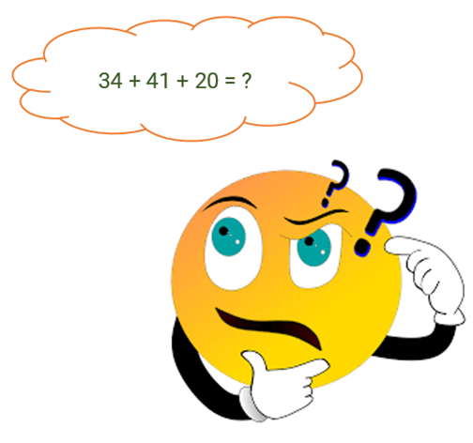

A. 95

B. 75 C. 61 D. 77

Lời giải:

**Bước 1:**

Tổng của 3 số 34 , 41 , 10 là:  
34 + 41 + 20 = 95 .  
Đáp án: 95 .  
**Đáp án khác:**  
75 : Học sinh có thể chỉ lấy 34 cộng với 41 .  
61 : Học sinh có thể chỉ lấy 41 cộng với 20 .  
77 : Học sinh có thể cộng nhầm.

Câu **7**: [TH]

Bạn hãy điền số thích hợp vào chỗ trống.  
  
  
Chữ số hàng chục của tổng 23 + 35 là [[5]].

Lời giải:

**Bước 1:**

**Lý thuyết:**  
  
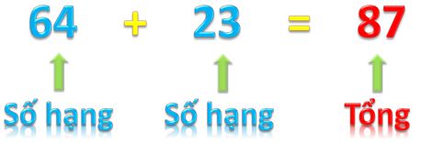  
*Chú ý:*64 + 23 cũng gọi là *tổng*.  
  
Vì 23 + 35 = 58 nên chữ số hàng chục của tổng 23 + 35 là 5. .  
**Đáp án:**5.

Câu **8**: [TH]

Bạn hãy chọn đáp án đúng:  
Cho phép cộng: 14 + 55 + 11 + 10 = 90 . Số 11 ở đây được gọi là gì?  
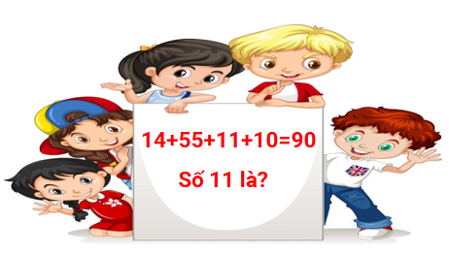

A. Số hạng.

B. Tổng. C. Số tổng. D. Không có tên gọi.

Lời giải:

**Bước 1:**

Số 11 được gọi là số hạng.  
**Đáp án:**Số hạng.

Câu **9**: [TH]

Bạn hãy chọn đáp án đúng.  
Số hạng thứ nhất là 57 , số hạng thứ hai là số tròn chục lớn hơn 24 và bé hơn 34. Hỏi tổng của hai số đó là bao nhiêu?  
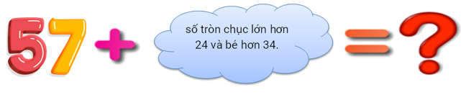

A. 87.

B. 77. C. 67. D. 68.

Lời giải:

**Bước 1:**

**Lý thuyết:**  
  
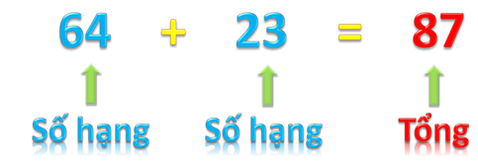  
Chú ý: 64 + 23 cũng gọi là tổng.  
  
Số tròn chục lớn hơn 24 và bé hơn 34 là 30.  
Tổng của 57 và 30 là: 57 + 30 = 87 .  
**Đáp án:**87.

Câu **10**: [TH]

Bạn hãy chọn đáp án đúng.  
Số hạng bé nhất trong tổng 21 + 24 + 32 là  
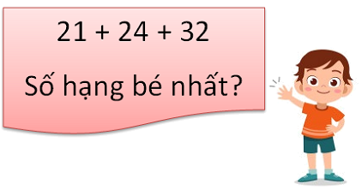

A. 21

B. 24 C. 32

Lời giải:

**Bước 1:**

Ta có 21 < 24 < 32 nên số hạng bé nhất là 21 .  
**Đáp án:**21 .

Câu **11**: [TH]

Điền số thích hợp vào ô trống:  
Tổng của hai số liên tiếp lớn hơn 11 và nhỏ hơn 14 là [[25]].  
  
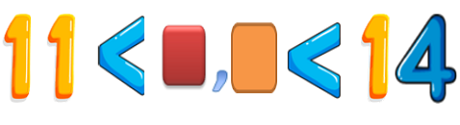

Lời giải:

**Bước 1:**

**Lý thuyết:**  
  
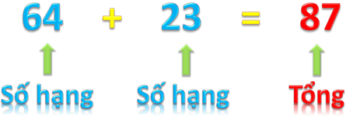  
Chú ý: 64 + 23 cũng gọi là tổng.  
  
Hai số liên tiếp lớn hơn 11 và nhỏ hơn 14 là 12 và 13 .  
Ta có: 12 + 13 = 25 .  
**Đáp án:**25 .

Câu **12**: [TH]

Bạn hãy điền số thích hợp vào ô trống.  
Cho tổng 20 + 31 + 33 + 35 . Số hạng lớn thứ hai là [[33]].  
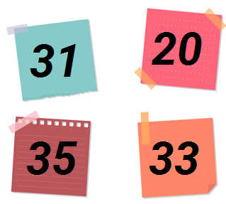

Lời giải:

**Bước 1:**

Các số hạng của tổng trên là 20 ; 31 ; 33 ; 35.  
Ta có: 20 < 31 < 33 < 35 .  
Vậy số hạng lớn thứ hai là 33 .  
**Đáp án:**33 .

Câu **13**: [TH]

Bạn hãy chọn đáp án đúng.  
Số hạng bé thứ hai trong tổng 21 + 23 + 24 + 31 là  
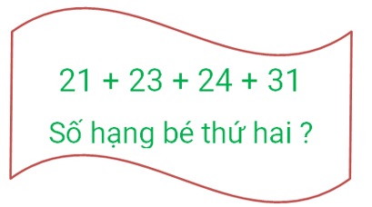

A. 21

B. 23

C. 24 D. 31

Lời giải:

**Bước 1:**

Ta có 21 < 23 < 24 < 31 nên số hạng bé thứ hai là 23 .  
**Đáp án:**23 .

Câu **14**: [TH]

Bạn hãy điền số thích hợp vào ô trống.  
44 + 24 = [[68]]  
  
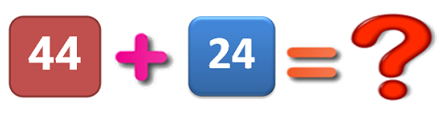

Lời giải:

**Bước 1:**

**Lý thuyết:**  
  
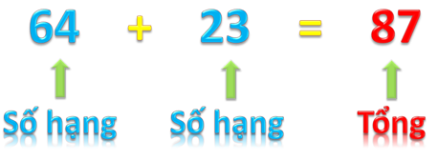  
Chú ý: 64 + 23 cũng gọi là tổng.  
  
Ta có 44 + 24 = 68 nên số cần điền là 68 .  
**Đáp án:**68 .

Câu **15**: [TH]

Bạn hãy chọn đáp án đúng.  
Số hạng thứ nhất là 45 , số hạng thứ hai là 14. Phép tính nào sau đây viết đúng?  
  
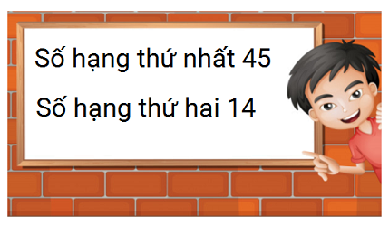

A. 45+14=59.

B. 14+45=59. C. 45−14. D. 69.

Lời giải:

**Bước 1:**

**Lý thuyết:**  
  
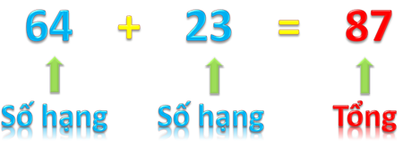  
Chú ý: 64 + 23 cũng gọi là tổng.  
  
Số hạng thứ nhất viết trước, số hạng thứ hai thì viết sau.  
Phép tính viết đúng là: 45 + 14 = 59. .  
**Đáp án:**45 + 14 = 59.  
**Đáp án khác:**  
14 + 45 : Học sinh có thể nhầm thứ tự số hạng.  
45 − 14 : Học sinh có thể nhầm dấu của phép tính.  
59 : Học sinh có thể tính kết quả của phép tính.

Câu **16**: [TH]

Bạn hãy chọn đáp án đúng.  
Tìm một số có hai chữ số sao cho tổng chữ số hàng chục và hàng đơn vị bằng 4 . Biết chữ số hàng chục bằng chữ số hàng đơn vị.  
Vậy số cần tìm là

A. 22.

B. 44. C. 40.

Lời giải:

**Bước 1:**

Ta có : 2 + 2 = 4 , 4 + 0 = 4 , 1 + 3 = 4.  
Vậy số có 2 chữ số sao cho tổng chữ số hàng chục và hàng đơn vị bằng 4 , chữ số hàng chục bằng chữ số hàng đơn vị là 22.  
**Đáp án:**22 .

Câu **17**: [TH]

Bạn hãy chọn đáp án đúng.  
Cho phép cộng: 13 + 23 + 31 + 2 = 69 . Phép tính trên có mấy số hạng?  
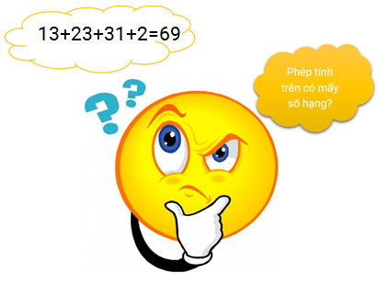

A. 4 số hạng.

B. 5 số hạng. C. 2 số hạng. D. 1 số hạng.

Lời giải:

**Bước 1:**

13 là số hạng thứ nhất.  
23 là số hạng thứ hai.  
31 là số hạng thứ ba.  
2 là số hạng thứ tư.  
**Đáp án:**4 số hạng.  
**Đáp án khác:**  
5 : Học sinh có thể nhầm số hạng là 5 số xuất hiện ở trong phép tính.  
2 : Học sinh có thể nhầm rằng phép cộng nào cũng chỉ có số hạng thứ nhất và số hạng thứ hai.  
1 : Học sinh có thể nhầm tổng thành số hạng.

Câu **18**: [TH]

Bạn hãy điền số thích hợp vào chỗ trống.  
  
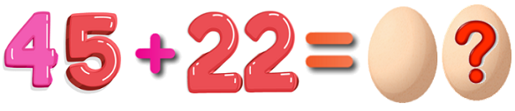  
Chữ số hàng đơn vị của tổng 45 + 22 là [[7]].

Lời giải:

**Bước 1:**

**Lý thuyết:**  
  
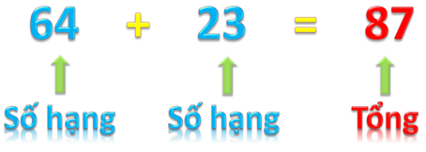  
Chú ý: 64 + 23 cũng gọi là tổng  
  
Vì 45 + 22 = 67 nên chữ số hàng đơn vị của tổng 45 + 22 là 7 .  
**Đáp án:**7 .

Câu **19**: [TH]

Bạn hãy chọn đáp án đúng.  
Cho phép tính 14 + 13 + 41 .  
Kết quả của phép tính trên là  
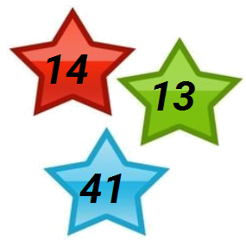

A. 33 B. 27 C. 55

D. 68

Lời giải:

**Bước 1:**

Ta có 14 + 13 + 41 = 27 + 41 = 68 .  
Kết quả của phép tính trên là 68.  
**Đáp án:**68

Câu **20**: [TH]

Bạn hãy điền số thích hợp vào ô trống.

Số hạng lớn thứ hai trong tổng 25 + 46 + 12 + 30 là [[30]]

Lời giải:

**Bước 1:**

**Lý thuyết:**  
Số hạng - Tổng.  
  
Ta có:  
Các số hạng của tổng trên là 25 , 46 , 12 , 30 .  
Vì 12 < 25 < 30 < 46 nên số hạng lớn thứ hai của tổng trên là 30  
**Đáp án: 30 .**

Câu **21**: [TH]

Bạn hãy chọn đáp án đúng.  
Tổng của số lẻ nhỏ nhất có hai chữ số và 78 là:

A. 90

B. 89

C. 88 D. 91

Lời giải:

**Bước 0:**

**Lý thuyết:**  
Số hạng - Tổng.  
  
Ta có số lẻ nhỏ nhất có hai chữ số là 11 .  
Nên 11 + 78 = 89  
Vậy t ổng của số lẻ nhỏ nhất có hai chữ số và 78 là 89 .  
**Đáp án:**89 .

Câu **22**: [TH]

Bạn hãy chọn đáp án đúng.  
Cho tổng sau:  
Số hạng bé nhất của tổng trên là:

A. 12

B. 36 C. 31 D. 42

Lời giải:

**Bước 0:**

**Lý thuyết:**  
Số hạng - Tổng.  
  
Ta có:  
Các số hạng của tổng trên là 12 , 36 , 42 và 31 .  
Vì 12 < 31 < 36 < 42 nên số hạng bé nhất của tổng trên là 12 .  
**Đáp án:**12 .

Câu **23**: [TH]

Bạn hãy chọn đáp án đúng.  
Cho phép tính:  
Tổng của số hạng lớn nhất và số hạng nhỏ nhất là:

A. 59

B. 74 C. 64 D. 35

Lời giải:

**Bước 0:**

**Lý thuyết:**  
Số hạng - Tổng.  
  
Ta có:  
Số hạng lớn nhất là 44 .  
Số hạng nhỏ nhất là 15 .  
Vậy tổng của số hạng lớn nhất và số hạng nhỏ nhất là: 44 + 15 = 59 .  
**Đáp án: 59 .**

Câu **24**: [TH]

Bạn hãy điền số thích hợp vào ô trống.  
Mai gấp được một số con voi bằng giấy màu như sau:  
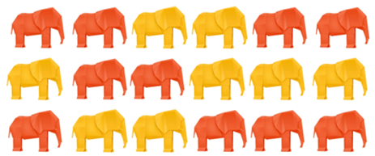  
Tổng số voi đỏ và voi vàng là [[18]] con.

Lời giải:

**Bước 1:**

**Lí thuyết:**  
Số hạng - Tổng.  
  
Trên hình có 8 voi đỏ và 10 voi vàng.  
Tổng số voi đỏ và voi vàng là: 10 + 8 = 18 (con)  
**Đáp án**18 .

Câu **25**: [TH]

Bạn hãy điền số thích hợp vào ô trống.  
Mẫu:  
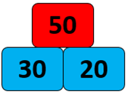  
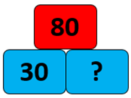  
Số cần điền vào dấu hỏi chấm là [[50]].

Lời giải:

**Bước 1:**

**Lí thuyết:**  
Số hạng - Tổng.  
  
Ta có: 3 chục + 2 chục = 5 chục nên 30 + 20 = 50 .  
Số ở hàng trên bằng tổng của hai số ở hàng dưới.  
Ta lại có: 3 chục + 5 chục = 8 chục nên 30 + 50 = 80 .  
Do đó, số cần điền vào dấu hỏi chấm là 50 .  
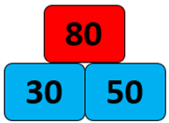  
**Đáp án**50 .

Câu **26**: [TH]

Bạn hãy chọn tất cả đáp án đúng.  
Em hãy chọn các bạn có thể ghép cặp để tạo ra phép cộng đúng.

A.

B.

C.

D.

Lời giải:

**Bước 1:**

**Lí thuyết:**  
Số hạng - Tổng.  
  
Ta có:  
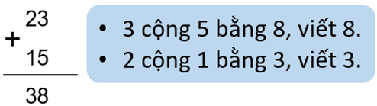  
Do đó 3 bạn có thể ghép cặp để tạo thành phép cộng đúng là:  
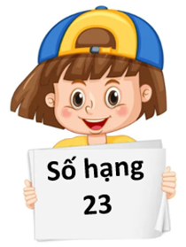  
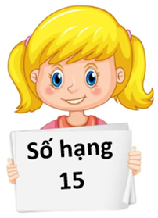  
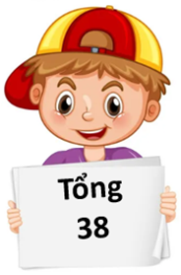  
**Đáp án**  
  
  


Câu **27**: [TH]

Bạn hãy chọn đáp án thích hợp điền vào ô trống.  
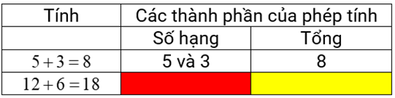  
Đáp án cần điền vào ô màu đỏ là [[12 và 6]].  
Đáp án cần điền vào ô màu vàng là [[18]].

Lời giải:

**Bước 1:**

**Lí thuyết:**  
Số hạng - Tổng.  
  
Trong phép tính 12 + 6 = 18 , ta có các số hạng là 12 và 6 , tổng là 18 .  
**Đáp án**12 và 6 ; 18 .

Câu **28**: [TH]

Bạn hãy điền số thích hợp vào ô trống.  
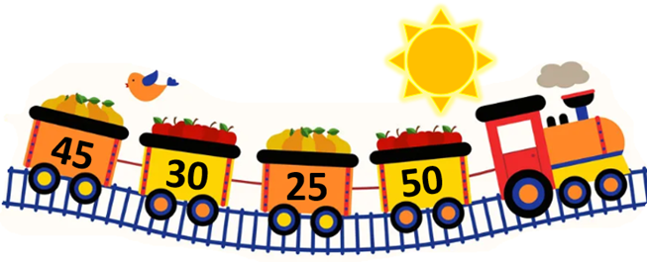  
Tổng của số lớn nhất và số bé nhất ở đoàn tàu là [[75]].

Lời giải:

**Bước 1:**

**Lí thuyết:**  
Số hạng - Tổng.  
  
Ta có: 25 < 30 < 45 < 50  
Tổng của số lớn nhất và số bé nhất là: 25 + 50 .  
Ta có:  
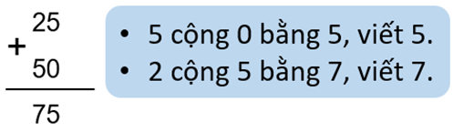  
Vậy 25 + 50 = 75 .  
**Đáp án**75 .

Câu **29**: [TH]

Bạn hãy chọn **tất cả**đáp án đúng.  
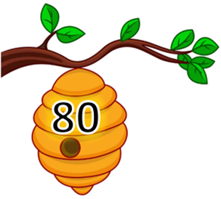  
Những chú ong nào có thể ở được tổ trong hình?

A.

B.

C. D.

Lời giải:

**Bước 1:**

**Lí thuyết:**  
Số hạng - Tổng.  
  
Ta có:  
2 chục + 6 chục = 8 chục nên 20 + 60 = 80  
4 chục + 4 chục = 8 chục nên 40 + 40 = 80  
3 chục + 3 chục = 6 chục nên 30 + 30 = 60  
2 chục + 5 chục = 7 chục nên 20 + 50 = 70  
**Đáp án**  
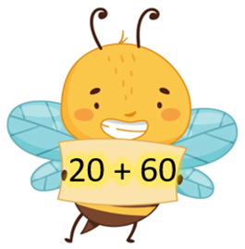  
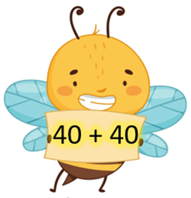

Câu **30**: [TH]

Bạn hãy điền số thích hợp vào ô trống.  
Em hãy thực hiện phép tính để giúp con cún tìm đường về nhà.  
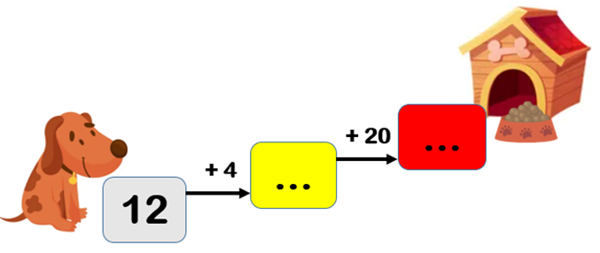  
Số cần điền vào ô màu vàng là [[16]].  
Số cần điền vào ô màu đỏ là [[36]].

Lời giải:

**Bước 1:**

**Lí thuyết:**  
Số hạng - Tổng.  
  
Ta có:  
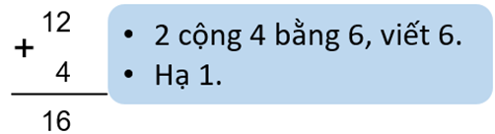  
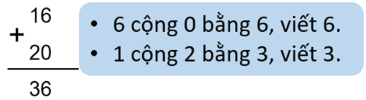  
Vậy ta có cách điền đúng là:  
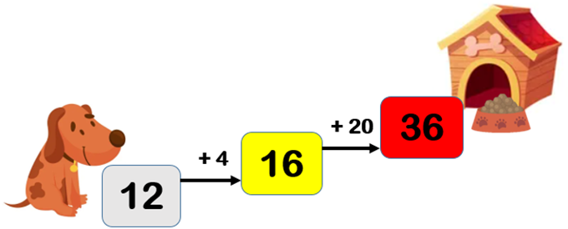  
**Đáp án**16 ; 36 .

Câu **31**: [TH]

Bạn hãy chọn đáp án đúng.  
Em hãy chọn đáp án tô màu hai thẻ ghi hai số có tổng bằng 44 .

A.

B. C.

Lời giải:

**Bước 1:**

**Lí thuyết:**  
Số hạng - Tổng.  
  
Ta có:  
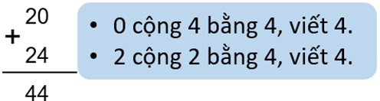  
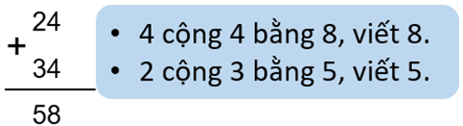  
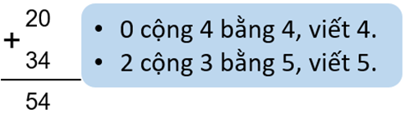  
**Đáp án**  
